老年人視力的影形殺手~認識黃斑部病變
藥劑科：李幸珍20150504
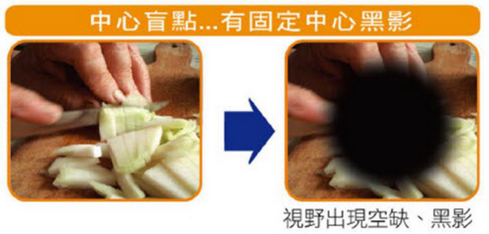
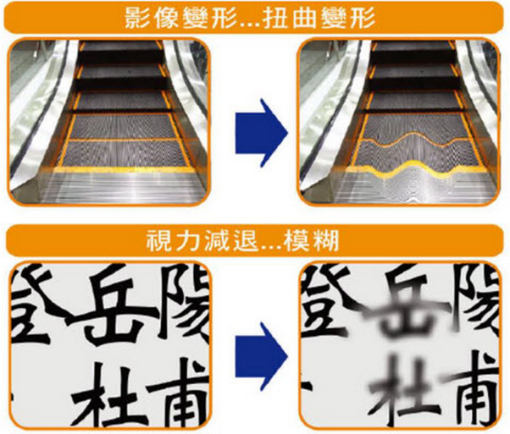

很多民眾都知道糖尿病控制不當，可能會導致視網膜病變，甚至造成失明，但很多人不知道，造成老年人喪失視力的主因其實是黃斑部病變。
黃斑部病變，age-related macular degeneration（AMD），簡單來說是一種隨著年紀增長，網膜中央部位退化的疾病。黃斑部位於視網膜的中心，讓我們能清楚的看東西，一般我們測量視力所說的數值（如：1.0，1.2等）指的就是黃斑部的中心視力。當我們在看東西時，視網膜會產生一連串的化學反應，同時也會產生代謝廢物，若這些代謝物沒有完全排除，就會逐年累月的堆積，最終造成黃斑部的退化性病變。
由於黃斑部病變是一種年齡相關的退化性疾病，因此50歲以上的中老年人本身就屬於高危險族群，其他有家族病史者、肥胖者、高血壓或高血脂患者、長期曝曬於陽光下的人也必須特別注意。值得一提的是，由於現代人廣泛使用各種3C產品，這些產品所釋放出的藍光，能量遠比陽光強烈，因此經常性使用或長時間使用這些產品的民眾也應該格外小心。另外，有統計顯示，吸菸者罹患黃斑部病變是不吸菸者的2~5倍。罹患黃斑部病變，會逐漸出現視力模糊、影像變形甚至是中心盲點等症狀。
治療的部分主要有下列三種方式：
- 雷射光凝固療法（Laser Photocoagulation）：
利用雷射光燒灼新生血管使其萎縮。這個方法的優點是無侵入性，但可能會對周圍的正常組織造成傷害。
- 光動力療法（Photodynamic therapy，PDT）：
先注射光敏感藥物，再利用特殊波長雷射照射使其活化，活化後的藥物可使新生血管栓塞及萎縮，達到治療的目的。此種雷射不會產生高溫燒灼，可避免對正常視網膜的傷害。
- 眼內注射抗新生血管因子藥物（Anti-VEGF）：
這是目前最新的治療方式，利用藥物抑制VEGF與其受器結合與活化，達到
抑制血管新生的作用。
由於預防勝於治療，平時就應該做好日常保健，民眾可以多吃深綠色蔬菜並減少脂肪的攝取；多攝取富含抗氧化功能的營養素，如：葉黃素、類胡蘿蔔素、維生素A、C、E、礦物質硒、鋅、錳、銅等，能幫助黃斑細胞對抗自由基的傷害，其中的葉黃素經臨床實驗證實可幫助罹患黃斑部病變的病人改善視力；另外，也要記得控制血壓、血脂並戒菸，避免過度的日曬和使用3C產品，並且定期接受眼睛檢查。
圖片來源：
http://yalesu.myweb.hinet.net/web1/ARMD.htm

